**如何利用数学实验学习数学 拓展资源**

**一、拓展阅读**

**【数学实验的意义】**

1. 发现和总结数学规律

早在18世纪，布丰就提出以下问题：设我们有一个以平行且等距木纹铺成的地板（如图），随意抛一支长度比木纹之间距离小的针，求针和其中一条木纹相交的概率。并以此概率，布丰提出了一种计算圆周率的方法——随机投针法.之后很多人也运用布丰定理做了无数次实验来计算π的值，展现了思想方法的多样性和灵活性，以及数学实验作为一种实验科学在寻求数学规律的过程中所发挥出来的巨大威力。目前数学软件中都含有随机数生成器，解决布丰投针问题就简单多了，也就是说数学实验方法能让我们在较短的时间内发现大量问题的统计规律.

2. 验证和检验数学问题

检验科学理论的真伪性是科学实验的主要任务之一，数学实验也不例外，它是检验很多数学问题的有效武器，很多数学难题都是通过数学实验解决的。例如，1976年美国数学家阿佩尔与哈肯利用计算机，经过1200小时的运算，做了200亿次逻辑判断，成功解决了悬世100多年的世界难题“四色猜想”，他们的成功同时也成为激励我们运用数学实验方法去检验和验证数学问题的原动力。更有意思的是，历史上有一些数学猜想也是被数学实验所推翻的.

3. 应用和解决模型问题

对前面所述的数学建模方法而言，很多问题建立起来的数学模型通常是复杂的，不能或很难求出其解析解，为此人们寄希望于计算机模拟求出其数值解。从这个意义上讲，可以说数学实验是联系数学与实际的桥梁和纽带。同时也成为数学实验自身迅速发展的主要动力.

【名词解释】概率：是反映随机事件出现的可能性大小的数值.

**二、拓展问题**

【问题一】多出来的面积是怎么回事？

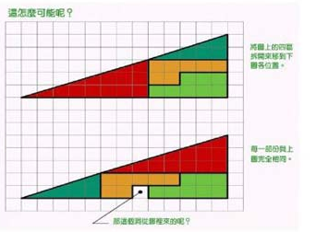

同学们可以利用网格纸亲自实验一下，看看自己能不能解释其中的道理.

解答：第二图中绿色和红色的直角三角形斜边看似在一条直线上，实际上不在同一直线，所以整体图形的形状改变了，面积随之改变了.

【问题二】吃不完的巧克力.

请同学们看看以下如图所示的小实验，思考一下蕴含的数学道理：

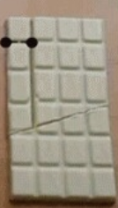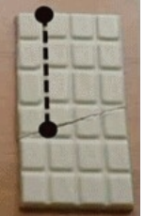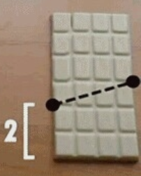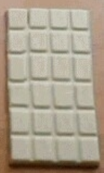

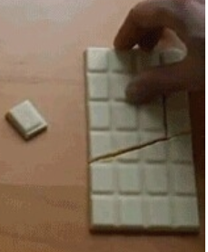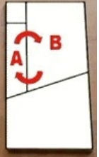

其实刚才看到的这些都是障眼法，利用了视觉的误差，挪移后，斜切口并不是一条直钱，有了空隙，图例根据视觉差异欺骗我们的双眼.即使一刀切斜率相同，最后巧克力的整体是没有原来高的，高度差乘以宽度就应该是多出的那块.再退一步讲，由于斜率不定，除了多出的这块，剩余部分能不能拼成一整块还不一定.有兴趣的同学们可以尝试一下.

【名词解释】斜率：是表示一条直线（或曲线的切线）关于（横）坐标轴倾斜程度的量.它通常用直线（或曲线的切线）与（横）坐标轴夹角的正切，或两点的纵坐标之差与横坐标之差的比来表示.

【问题三】猜年龄与出生月份

用2乘以你的出生月份数，加上5，再将结果乘以50，再加上你的年龄数，最后减去365.把你的最后结果告诉我，我就能知道你今年几岁，在哪月出生的.

这隐含什么道理，你明白吗？试试看，再思考以下.

分析：（出生月份数×2+5）×50+年龄数-365=出生月份×100+年龄数-115.

因为月份1-12都是一位数或者两位数，而年龄一般也是一位数或者两位数（超过100岁的人比较少），所以根据等号右边的式子，只要把最后的结果加上115，所得的和的后两位数就是年龄，前两位数就是出生的月份数.

你能设计出新的猜年龄和生日的游戏吗？试试看.